LEBENSLINIEN
Demenzberatung

…gemeinsam einen Weg finden.

Sprechstunden Gemeindeamt Irdning
& MemoryCafés im Pfarrhof Kumitz in Obersdorf

 | Sprechstunden  Irdning  11.30 bis 13.30 Uhr |  | MemoryCafés  Pfarrhof Kumitz  14.00 bis 16.00 Uhr
Jänner | 16.01. | 30.01.
Februar | 13.02. | 27.02. | 01.02.
März | 13.03. | 27.03. | 01.03.
April | 24.04. |  | 05.04.
Mai | 08.05. | 22.05. | 03.05.
Juni | 05.06. | 19.06. | 07.06.

Die nächste Sprechstunde findet am 3. Juli 2023
wieder von 11.30 bis 13.30 Uhr statt.

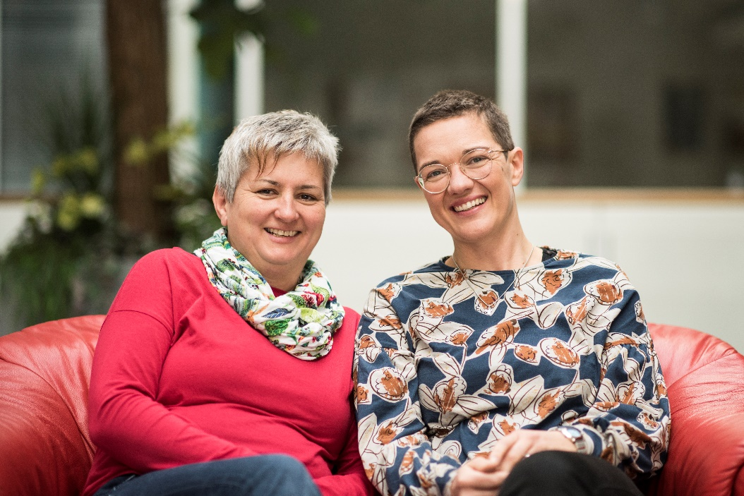
Wir freuen uns auf ein
persönliches Gespräch!

Monika Jörg &
Martina Kirbisser, MSc
LEBENSLINIEN Demenzberatung

